Erasmus+ programmas projekts “Mobilās laboratorijas STEM zināšanu uzlabošanai” (2020-1-LV01-KA201-077502)

2022.
Apstrāde ar programmvadības darbagaldiem
Mācību līdzeklis skolēniem, 7. un 8.klasei
Autors: Viļņas Jeruzalemes centra autoru kolektīvs
Korektors: Dr.sc.ing. Juris Krizbergs

Saturs

1. Datorizētā konstruēšana 1
2. Programmvadības apstrādes principi 4
3. Datorizētā apstrāde 6
3.1. Universālā G-kodu sistēma 8
3.2. Sagatavošanas funkcijas un to piederība frēzēšanai (F) vai virpošanai (V) 10
3.3. Palīgfunkcijas: M-kodu saraksts 16
4. Programmvadības (CNC) darbgaldi 19
5. Programmvadības operatora profesija 25
5.1. Zināšanas un prasmes 25
5.2. Darba apstākļi 26
5.3. Karjeras ceļš 28
5.4. Kā kļūt par programmvadības darbgalda operatoru? 28
5.5. Mācību iestādes profesijas apguvei 28
Izmantotie avoti 29
Tests 29

1. Datorizētā konstruēšana

Datorizētā konstruēšana (turpmāk - CAD) attiecas uz datoriem, ko izmanto, lai palīdzētu projektēšanas procesā visdažādākajās nozarēs. Izmantojot CAD programmatūru, var izveidot visu modeli iedomātā telpā, ļaujot vizualizēt tādas īpašības, kā augstums, platums, attālums, materiāls vai krāsa, pirms modelis tiek izmantots konkrētam lietojumam.
Tas bija 1962. gads, kad datorzinātnieks Ivans Suterlands izveidoja pirmo datorgrafikas programmu, kas pazīstama kā “SketchPad”, kas ar īpaša zīmuļa palīdzību ļāva cilvēkiem rakstīt vai zīmēt vienkāršas figūras tieši uz ekrāna. Tas iezīmēja visas nākamās CAD programmatūras sākumu.
Sākumā CAD izmantoja tikai pētniecības vajadzībām, bet 20.gadsimta septiņdesmitajos gados lielie autobūves un aerokosmiskās inženierijas uzņēmumi sāka izstrādāt paši savu programmatūru. Tādējādi 1980. gados tie paplašināja savu lietojumu, attiecinot to uz citām nozarēm. Tikai deviņdesmitajos gados dzima tādi instrumenti kā CATIA un AutoCAD, kas ļāva to izmantot daudzās profesionālajās nozarēs.
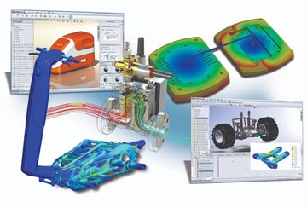
1. attēls. CAD sistēmu darba vides elementi

Izmantojot CAD kā izstrādes un analīzes rīku, ir vairākas priekšrocības:
- Ļauj lietotājam viegli iztēloties rezultātu: tas ļauj izveidot un vizualizēt 2D vai 3D objektus un veikt tik daudz izmaiņu, cik nepieciešams, ar mazāku piepūli, nekā zīmējot to uz papīra ar zīmuli;
- Lietotājs savu darbu var padarīt tik detalizētu, cik vien vēlas: digitālā reprezentācija CAD ļoti līdzinās reālajai dzīvei, padarot to precīzu līdz noteiktam līmenim. Varat arī pievienot tik daudz smalku detaļu, cik nepieciešams;
- Ļauj veikt optimizāciju: kļūdu atrašana projektēšanas procesa laikā parasti ir diezgan sarežģīta. Lai gan tas nav perfekti, tomēr CAD programmatūra var palīdzēt atrisināt šo problēmu. Sarežģītākās CAD programmas ļauj pat palaist projekta simulācijas, lai pārbaudītu iespējamās nepilnības;
- Var viegli pielāgot, lai izmantotu daudzos profesionālos apstākļos: CAD programmatūra ir pieejama gandrīz visām profesionālajām nozarēm ar specializētiem līdzekļiem un piemērotiem rīkiem, kas atvieglo lietošanu dažādās jomās;
- Sniedz taustāmus rezultātus: jums ir iespēja padarīt savu digitālo dizainu par reālu pasauli ar ražošanas tehnoloģiju un datorizētās ražošanas (CAM) programmatūras palīdzību, kas būtu daudz grūtāk ar tradicionālām izgatavošanas metodēm.
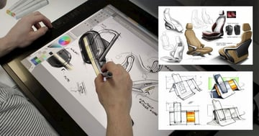
2. attēls. CAD sistēmas ekrāna piemēri.

Kāpēc šī tehnoloģija ir tik svarīga daudziem profesionāļiem? Lielākās nozares, kurās bieži izmanto CAD, ir:
- Arhitektūra: Runājot par CAD, arhitektūra ir viens no prasīgākajiem tematiem. Lai pilnībā pabeigtu projektu un tajā iekļautu visas nelielās projekta detaļas, arhitekti bieži vien paļaujas uz programmatūru.
Piemērs: lieli projektēšanas uzņēmumi parasti strādā ar BIM (Building Information Modeling) programmatūru, piemēram, Revit vai ArchiCAD, lai strādātu efektīvāk, bet mazi dizaina uzņēmumi parasti apvieno dažādus rīkus. Piemēram, arhitekts Eric Reinholdt, kas vada YouTube kanālu un kam pieder studija ar nosaukumu 30 × 40 Design Workshop, apgalvo, ka ikdienas darbam izmanto AutoCAD, SketchUp Pro, Adobe Photoshop un Lightroom.
- Produkta dizains: industriālie dizaineri izmanto CAD programmatūru ne tikai objekta vizualizēšanai, bet arī tā funkciju izpratnei un pārbaudei. Visbiežāk tiek izmantoti tādi rīki kā Fusion 360, Inventor vai SolidWorks.
Piemērs: Grovemade ir uzņēmums, kas nodarbojas ar augstas kvalitātes koka izstrādājumu izstrādi. Viņu CAD un CAM izvēles rīks ir Fusion 360, jo tas padara viņu darbu efektīvāku.
- Grafiskais noformējums: profesionāls grafiskais dizains izmanto arī 2D vai 3D CAD programmatūru, lai izveidotu vizualizācijas. Šāda veida programmatūra ļauj lieot topogrāfiskus paņēmienus, pievienojot formas un efektus, kā arī izvēloties dažādus fonus, lai uzlabotu vizuālos datus.
Piemērs: Metjū Encina ir dizainers un satura radītājs, kurš kā savus galvenos rīkus izmanto Adobe Photoshop, Illustrator un After Effects, lai izstrādātu zīmola materiālu un sniegtu interaktīvu pieredzi saviem klientiem.
- Inženierzinātnes: Ņemot vērā daudzās un daudzveidīgās inženierzinātnes jomas, inženieru izmantotās CAD programmas ir arī daudzas un dažādas. Daži no visbiežāk lietotajiem objektiem ir infrastruktūra, ēkas, elektriskās ķēdes, telekomunikāciju tīkli, termodinamika, mehāniskās detaļas, medicīnas ierīces un ražošana.
Piemērs: Brauna universitātes Inženierpētniecības centrs tika izveidots, izmantojot BIM. Šo sarežģīto projektu pabeigusi arhitektūras firma Kieran Timberlake, un uzņēmums ar nosaukumu BuroHappold Engineering. Abi kopā strādāja pie dizaina un konstrukcijas un izmantoja “Revit” modeļus.
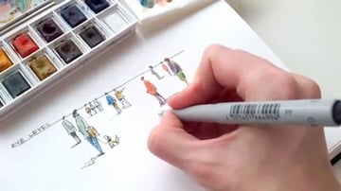
3. attēls. Manuālais dizains.

Ir pierādījies, ka CAD ir problēmu risinātājs daudzās profesionālajās jomās, tāpēc kopumā ir grūti atrast trūkumus. Tomēr pastāv trūkumi CAD izmantošanā:
- Licencēšana. augstākā līmeņa rīkiem parasti ir augstas cenas neatkarīgi no tā, vai tās ir abonēšanas vai vienreizējās maksas. Galvenais izņēmums ir tas, vai tās tiek izmantotas izglītības nolūkos;
- Laiks. CAD un CAM rīku lietošanas apgūšana prasa laiku. Piemērotu projektu izstrāde un izpildīšana rada izmaksas, ieskaitot laiku, kas tiek patērēts mācībām;
- Ierīces. Lai CAD un CAM rīki darbotos pēc iespējas labāk, tiem bieži nepieciešams jaudīgs (un dārgs) aprīkojums.
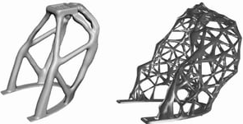
4. attēls. Produkta dizaina struktūras attīstība
Mūsdienās CAD nepārtraukti mainās, katrā konkrētā rīka versijā ieviešot atjauninājumus un jaunus līdzekļus. Un tas tā ir, pat izslēdzot milzīgās iespējas, kas pieejamas profesionālai lietošanai.
Katru gadu instrumenti kļūst arvien jaudīgāki. Starp jaunajiem projektiem daži pat iesaista mākslīgo intelektu, kā tas ir ar Autodesk eksperimentālo programmatūru Dreamcatcher. Tas ir ne tikai vizualizācijas rīks, bet arī konstruēšanas programma, kas iesaka vislabāko risinājumu, ja tiek doti konkrēti mainīgie.
Saskaņā ar Andreasa Vlahinos, Advanced Engineering Solutions galvenā inženiera teikto, kaut kad mums būs nepieciešama CAD programmatūra, lai reproducētu cilvēku intelektu, veicot noteiktus uzdevumus. Tādējādi, visticamāk, tuvākajā laikā tiks radīta “viedā” CAD programmatūra.

Nodaļas kontroljautājumi:
1. Kādi ir CAD galvenie trūkumi?
2. Nosauciet lielākās nozares, kas izmanto CAD gandrīz katru dienu?

2. Programmvadības apstrādes principi

Programmvadība ir datorizēts ražošanas process, kurā iepriekš izveidota programmatūra un kods vada ražošanas iekārtu kustību. Programmvadības apstrādē vadības sistēma vada virkni sarežģītu mehānismu, piemēram, slīpmašīnas, virpas un frēzmašīnas. Tās visas tiek izmantotas, lai grieztu, veidotu un radītu dažādas detaļas un prototipus. Katru dienu programmvadības mašīnstrādnieki apvieno mehāniskā dizaina elementus, tehniskos rasējumus, matemātiku un datorprogrammēšanas prasmes, lai izgatavotu dažādas metāla un plastmasas detaļas. Programmvadības operatori var paņemt metāla loksni un pārvērst to par vitāli svarīgu detaļu, kas tiks izmantota lidmašīnas vai automobiļa izgatavošanā.
Datorizētie ciparu vadības darbgaldi ir automātiskie darbgaldi. Tos darbina datori, kas izpilda iepriekš ieprogrammētas vadības komandu secības. Programmvadības mašīnas būtībā ir pretējas “vecās skolas” ierīcēm, ko manuāli vada ar rokas riteņiem vai svirām, vai ir mehāniski automatizētas ar izciļņu mehānismiem. Mūsdienu modernie programmvadības darbgaldi saprot un funkcionē, izmantojot programmvadības apstrādes valodu, ko sauc par G-kodu. Šis kods informē iekārtas par precīziem ražošanas parametriem, piemēram, padeves ātrumu, griešanas ātrumu, novietojumu un koordinātām.
Mūsdienās programmvadības sistēmu konstrukcija un mehāniskās detaļas ir ļoti automatizētas - atšķirībā no vecajām, bīstamajām rūpnīcu mašīnām, par kurām jādomā katru brīdi ikdienā. Detaļu mehāniskie izmēri ir definēti, izmantojot datorizētas projektēšanas (CAD) programmatūru, un pēc tam ar datorizētas ražošanas (CAM) programmatūru pārtulkoti ražošanas direktīvās. Tāpēc ir ļoti svarīgi, lai nozarē būtu daži zinoši programmvadības mašīnstrādnieki un programmētāji, un viņiem ir jāzina, kā ekspluatēt šīs augsto tehnoloģiju iekārtas.
Mašīnbūves nozares ražo dažādus produktus – no vienkāršiem mehānismiem līdz tādiem produktiem, kā reaktīvie dzinēji, helikopteri un zemūdenes. Un, pateicoties nesenajiem sasniegumiem tehnoloģiju jomā, ir pagājušas drūmās fabrikas dzīves dienas. Šodien darbinieki izmanto savas apstrādes prasmes tīrā, profesionālā vidē ar progresīvu un modernu tehnoloģiju. Tiem, kas izvēlas programmvadības operatoru karjeru, patīk strādāt ar rokām, nekad nav garlaicīgi un ir arvien pieaugošs darba lauks.
Pateicoties pareizai programmvadības apstrādes apmācībai, gan mašīnstrādnieki, gan operatori palīdz radīt plašu izgatavoto produktu klāstu, tādējādi ieņemot būtisku vietu augošajā apstrādes rūpniecībā un ekonomikā kopumā. Šie kvalificētie programmvadības mašīnstrādnieki redz produktu katrā tā radīšanas posmā no sākotnējās koncepcijas līdz dizainam, līdz vadības kodam un pēc tam līdz gatavajam produktam. Šādā veidā programmvadības apstrāde nav tikai tipisks ražošanas darbs; tā ir iniciatīva, radošs un vērtīgs karjeras ceļš novatoriem, kuriem patīk redzēt sava darba dzīves ciklu.
Parastie pienākumi programmvadības operatoriem var būt šādi:
- Rasējumu, skiču vai CAD un CAM failu lasīšana;
- Manuālo, automātisko un programmvadības darbgaldu uzstādīšana, darbināšana un demontāža;
- Griešanas rīku un detaļu novietošana, nostiprināšana un regulēšana;
- Darbgaldu padeves un ātruma uzraudzība;
- Iekārtu detaļu virpošana, frēzēšana, urbšana, ēvelēšana un slīpēšana līdz noteiktam mērījumam (specifikācijai);
- Gatavo izstrādājumu mērīšana, pārbaude un izmēģināšana, atrodot jebkurus defektus;
- Detaļu vai izstrādājumu virsmas nogludināšana;
- Gatavo darbu pasniegšana klientiem un, ja nepieciešams, izmaiņu veikšana.
Tādējādi topošie mašīnstrādnieki, kas vēlas uzsākt aizraujošu karjeru šajā augošajā jomā, iegūstot atbilstošu grādu un/vai sertifikātu no cienījamas ražošanas skolas, ir liels ieguldījums nākotnē! Tiem, kas vēlas kļūt par programmvadības mašīnstrādniekiem, tiek atzītas dažādas profesionālo skolu piedāvātās programmvadības programmas.
Vai nu sertifikāta, vai grāda līmenī programmvadības mašīnmācības sniedz studentiem visaptverošu izpratni par ražošanas procesiem, materiāliem un ražošanas matemātiku. Apgūsiet arī tehnisko rasējumu, specifikāciju un datorizētās apstrādes prasmes. Iespējams, vissvarīgākais ir tas, ka iegūsit arī praktisku pieredzi ar modernajām programmvadības tehnoloģijām.
Skolas parasti apvieno klases izglītību ar praktisko pieredzi un apmācību. Studentiem tiek mācītas jaunas programmvadības 3-asu frēzēšanas un virpošanas mašīnas, lai nodrošinātu prasmes, izpratni un pieredzi, kas nepieciešama, lai gūtu panākumus industrijā. Pateicoties plašajai programmvadības operatoru apmācībai, skolēni atstāj skolu arī ar izpratni par progresīvām Mastercam prasmēm, kas nepieciešamas, lai programmētu rīku atrašanās vietu, kustību, kā arī padevi un ātrumu.
Pabeiguši šīs programmas, studenti ir gatavi saņemt atbilstošu sertifikātu, lai kļūtu par programmvadības operatoru.

Nodaļas kontroljautājums:
Vai tiesa, ka programmvadības operatori var ražot detaļas zemūdenēm?

3. Datorizētā apstrāde

Pasaulē, kurā ir daudz fizisku lietu, neatkarīgi no tā, vai tie ir izstrādājumi, detaļas vai to elementi, datorizētā ražošana (angļu valodā - Computer Aided Manufacturing — CAM) padara to visu iespējamu. Mēs esam tie, kas nodrošina lidošanas jaudu lidmašīnām vai zirgspēku rūkoņu automašīnām. Ja jums ir nepieciešams kaut kas, kas ir ne tikai uzkonstruēts, CAM ir jūsu atbilde. Kas notiek aizkulisēs? Turpiniet lasīt, un jūs uzzināsiet.
Kas ir CAM? Datorizētā ražošana (CAM) ir programmatūras un datorvadības iekārtu izmantošana ražošanas procesa automatizēšanai.
Pamatojoties uz šo definīciju, CAM sistēmai ir nepieciešamas trīs lietas:
- Programmatūra, kas norāda, kā izveidot produktu, ģenerējot griezējinstrumenta trajektoriju;
- Iekārtas, kas izejvielu var pārvērst gatavā produktā;
- Informācijas pēcapstrāde, kas pārvērš griezējinstrumenta trajektoriju darbgaldam saprotamā valodā.
Šīs trīs lietas nedalāmi savienotas ar cilvēku darbu un prasmi. Kā rūpniecības nozare mēs esam gadiem ilgi būvējuši un uzlabojuši labākās ražošanas iekārtas. Mūsdienās nav tādas konstrukcijas, kas būtu pārāk sarežģītas, lai ar tām nevarētu rīkoties jebkura spējīgu mašīnstrādnieku ražotne.
Bez CAM nav CAD. CAD pievēršas produkta vai tā detaļas konstrukcijai. Kā tas izskatās, kā tas funkcionē. CAM fokusējas uz to, kā to pagatavot. Jūs varat noformēt viselegantāko detaļu savā CAD rīkā, bet, ja nevarat to efektīvi izgatavot, izmantojot CAM sistēmu, tad jums labāk veicas ar akmeņu mešanu.
Katra inženiertehniskā procesa sākums ir CAD pasaulē. Inženieri izgatavos vai nu divdimensiju vai 3D zīmējumu, vai nu kloķvārpstu automobilim, virtuves krāna iekšējo skeletu, vai arī slēpto elektroniku shēmas platē. CAD jebkuru konstrukciju sauc par modeli, un tajā ir fizisko īpašību kopa, ko izmantos CAM sistēma.
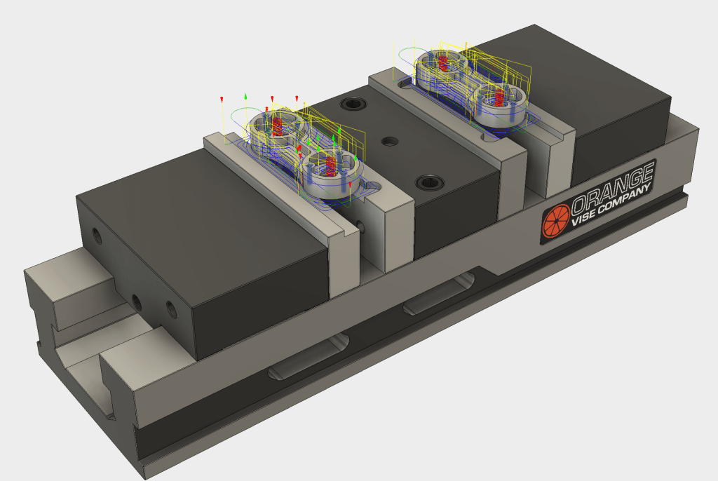
5. attēls. Divu detaļu apstrādes simulācija CAM programmatūrā.
Kad projektēšana CAD ir pabeigta, to var ielādēt CAM. To parasti veic, eksportējot CAD failu un pēc tam to importējot CAM programmatūrā. Ja izmantojat tādu rīku kā Fusion 360 vai Solidworks, gan CAD, gan CAM pastāv vienā pasaulē, tāpēc nav nepieciešams imports/eksports.
Kad CAD modelis ir importēts CAM, programmatūra sāk sagatavot modeli apstrādei. Apstrāde ir kontrolēts process, kurā izejviela tiek pārveidota noteiktā formā, izmantojot tādas darbības kā frēzēšana, urbšana vai izvirpošana.
Datorizētās ražošanas programmatūra sagatavo modeli apstrādei, veicot vairākas darbības, tostarp:
- Pārbauda, vai modelim ir kādas ģeometrijas kļūdas, kas ietekmēs ražošanas procesu;
- Rīka trajektorijas izveide modelim (koordinātu kopums, kam mašīna sekos apstrādes laikā);
- Uzstādot visus nepieciešamos mašīnas parametrus, ieskaitot griešanas ātrumu, spriegumu, griezuma/caurumošanas augstumu utt.;
- Ligzdošanas konfigurēšana, kur CAM sistēma izlems labāko orientāciju detaļai, lai maksimāli palielinātu apstrādes efektivitāti;
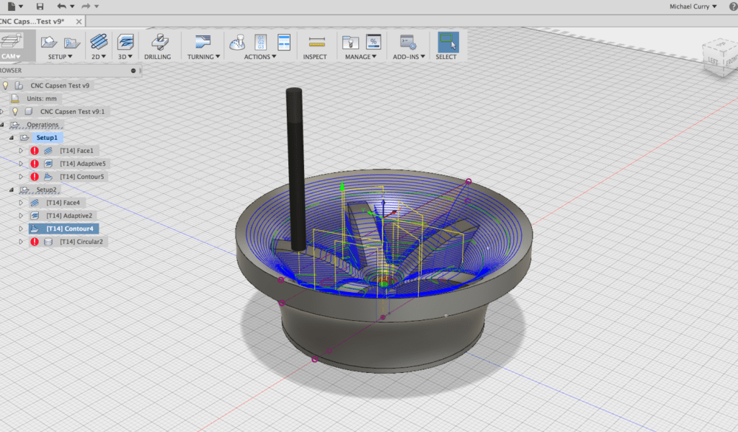
6. attēls. Instrumenta trajektorijas apskate CAM sistēmā.

Kad modelis ir sagatavots apstrādei, visa informācija tiek nosūtīta uz iekārtu, lai tā sāktu ražot fiziski. Tomēr mēs nevaram vienkārši dot mašīnai kaudzi instrukciju angļu valodā. Mums ir jārunā mašīnas valodā. Lai to izdarītu, mēs pārvēršam visu savu apstrādes informāciju valodā, ko sauc par G-kodu. Šī ir instrukciju kopa, kas vada mašīnas darbību, ieskaitot griešanas ātrumu, padeves ātrumu, dzesēšanas šķidrumus utt. Katra instrukcija satur adresi un tai atbilstošu ciparu veida parametru (tas ir pamatā jēdzienam “ciparu vadība”).

3.1. Universālā G-kodu sistēma
Universālā G-kodu sistēma - programmvadības darbgaldu programmu struktūra (ISO 6983).
Adrese | Apraksts | Papildus informācija
A | Absolūtais vai relatīvais novietojums uz A ass (rotācija ap X asi)
B | Absolūtais vai relatīvais novietojums uz B ass (rotācija ap Y asi)
C | Absolūtais vai relatīvais novietojums uz C ass (rotācija ap Z asi)
D | Apzīmē diametra vai rādiusa nobīdi, ko lieto instrumenta izmēra kompensācijai
E | Precīzā padeves vērtība vītņu griešanā uz virpas
F | Apzīmē padeves lielumu
G | Sagatavošanas funkcijas | G komandas norāda vadības sistēmai nepieciešamās kustības veidu (piem., ātrā pozicionēšana, lineārā padeve, lokveida padeve, fiksētais cikls) vai lietojamās nobīdes vērtība
H | Apzīmē instrumenta garuma nobīdi
I | Apzīmē loka garumu pa X asi G02 vai G03 loka komandās. Lieto arī kā parametru dažos fiksētos ciklos.
J | Apzīmē loka garumu pa Y asi G02 vai G03 loka komandās. Lieto arī kā parametru dažos fiksētos ciklos.
K | Apzīmē loka garumu pa Z asi G02 vai G03 loka komandās. Lieto arī kā parametru dažos fiksētos ciklos, vienāds ar L adresi (zemāk).
L | Apzīmē fiksēto ciklu (“cilpu”) atkārtojumu skaitu katrā novietojumā | Pieņemts kā 1, ja nav ieprogrammēts cits skaitlis. Dažreiz L adreses vietā lieto K adresi. Relatīvās pozicionēšanas gadījumā (G91), vienādos attālumos novietotu urbumu sēriju var ieprogrammēt kā “cilpas”, nevis atsevišķos novietojumos.
M | Dažādas funkcijas (palīgfunkcijas) | Darbības kods, palīgkomandas. Apraksts var būt dažāds. Daudzi M-kodi izsauc darbmašīnas darbības, kādēļ ļaudis bieži norāda, ka "M" nozīmē “mašīna”, kaut gan tas tā nav paredzēts.
N | Programmas rindas numurs | Izvēles, bieži nelieto. Nepieciešams noteiktiem uzdevumiem, kā piemēram, M99 ar P adresi (lai pateiktu vadības sistēmai, uz kuru programmas bloku jāatgriežas, ja neizmanto noklusējuma vērtību), vai ar “GoTo” norādi (ja vadības sistēma to atbalsta). N nav jāpalielinās par 1 (piem., tas var palielināties par 10, 20, vai 1000), un to var lietot katram blokam, vai arī noteiktos programmas posmos.
O | Programmas nosaukums | Piemēram, O4501.
P | Kalpo kā parametriska adrese dažādiem G un M kodiem. Kalpo arī kā parametrs dažos fiksētos ciklos, lai izteiktu aiztures laiku, vai citus mainīgos. Lieto arī apakšprogrammu izsaukšanai un izbeigšanai. (Ar M98 tas nosaka, kuru apakšprogrammu izsaukt; ar M99 tas nosaka pamata programmas bloka numuru, uz kuru jāatgriežas) | Piemēram, ar G04, apzīmē aiztures laika vērtību.
Q | Iegriešanās solis fiksētos ciklos | Piemēram, G73, G83 (urbšanas cikls ar atkārtotu iegriešanos)
R | Apzīmē loka rādiusa vērtību vai atvirzīšanas augstumu fiksētā ciklā.
S | Apzīmē ātrumu, vai nu darba vārpstai apgr./min, vai virsmas ātrumu m/min. | Datu tips - vesels skaitlis. Ar G97 (kas parasti ir pēc noklusējuma), veselais skaitlis aiz S nozīmē apgr./min. Ar G96 veselais skaitlis aiz S nozīmē virsmas ātrumu pēdas/min (G20) vai m/min (G21).
T | Instrumenta izvēle | Lai saprastu, kā T adrese darbojas, un kā tā sadarbojas (vai nesadarbojas) ar M06, jāiepazīstas ar dažādām metodēm, tādām kā virpas revolvergalvas programmēšana, noteikta instrumenta izvēle no automātiskā instrumenta mainītāja, gadījuma instrumenta izvēle no automātiskā instrumenta mainītāja, „nākošā instrumenta gaidīšanas” koncepcija, „tukšais” instruments. Konkrētas darbmašīnas programmēšanai jāzina, kuru metodi tā lieto.
U | Relatīvais pārvietojums pa asi, kas paralēla X asij (tipiski tikai A grupas virpu vadības sistēmā) | Šajās vadības sistēmās X un U nelieto attiecīgi G90 un G91.
V | Relatīvais pārvietojums pa asi, kas paralēla Y asij | Lieto ļoti reti. Vairums virpu, kur lieto U un W, ir bez Y-ass, tādējādi tās nelieto V.
W | Relatīvais pārvietojums pa asi, kas paralēla Z asij (tipiski tikai A grupas virpu vadības sistēmā) | Šajās vadības sistēmās Z un W nelieto attiecīgi G90 un G91.
X | Absolūtais vai relatīvais novietojums pa X asi. Arī apzīmē aiztures laiku dažās mašīnās ("P" vai "U" vietā).
Y | Absolūtais vai relatīvais novietojums pa Y asi.
Z | Absolūtais vai relatīvais novietojums pa Z asi. | Galvenās darba vārpstas rotācijas ass parasti nosaka, kura darbmašīnas ass tiek apzīmēta ar Z.

3.2. Sagatavošanas funkcijas un to piederība frēzēšanai (F) vai virpošanai (V)
Kods | Apraksts | Frēze (F) | Virpa (V) | Papildus informācija
G00 | Ātrā pozicionēšana | F | V | 2 vai 3 asu gājienos, G00 (pretēji G01) kustība starp sākuma un beigu punktiem nav obligāti pa taisnu līniju. Kustība pa katru asi ir ar vislielāko ātrumu līdz attiecīgā vektora galam. Īsākais vektors parasti tiek sasniegts pirmais (ja ātrumi pa asīm ir vienādi).
G01 | Lineārā interpolācija | F | V | Visbiežāk lietotais kods padevei griešanas laikā. Programma nosaka sākuma un beigu punktus, un vadības sistēma automātiski aprēķina (interpolē) starppunktus, veidojot taisnu līniju (tāpēc saucas „lineārā”. Vadības sistēma aprēķina leņķiskos ātrumus katras ass vadskrūvei. Dators veic tūkstošiem aprēķinu sekundē.
G02 | Loka interpolācija, pa pulksteni | F | V | Nevar sākt G41 vai G42 ar G02 vai G03 kodiem. Kompensācija ir jāveic agrāk programmas rindā ar G01.
G03 | Loka interpolācija, pret pulksteni | F | V | Nevar sākt G41 vai G42 ar G02 vai G03 kodiem. Kompensācija ir jāveic agrāk programmas rindā ar G01.
G04 | Aizture | F | V | Aiztures periodam izmanto ass adresi (var būt X, U, vai P)
G05 | Ieslēdz ātrās apstrādes režīmu | F
G06 | Paraboliskā interpolācija | F |  | Kontūras vadības veids parabolas lokveida daļas iegūšanai
G07 | Iedomātas ass apzīmējums | F
G09 | Bremzēšana kadra beigās | F | V | Automātisks ātruma samazinājums attiecībā pret vērtību, kas ieprogrammēta punkta sasniegšanai
G10 | Programmējama datu ievade | F | V
G11 | Datu ieraksta atcelšana | F | V
G12 | Pilna loka interpolācija, pulksteņa rādītāja virzienā | F |  | Fiksēts cikls, atvieglo 360° loka veida interpolācijas programmēšanu ar sajūgšanu pa rādiusu ieejai un izejai no griešanas trajektorijas. Nav kā standarts Fanuc vadības sistēmā.
G13 | Pilna loka interpolācija, pret pulksteņa rādītāja virzienā | F |  | Fiksēts cikls, atvieglo 360° loka veida interpolācijas programmēšanu ar sajūgšanu pa rādiusu ieejai un izejai no griešanas trajektorijas. Nav kā standarts Fanuc vadības sistēmā.
G17 | XY plaknes izvēle | F
G18 | ZX plaknes izvēle | F | V | Vairumam virpu ZX ir vienīgā iespējamā plakne, tā kā G17-G19 nav jālieto.
G19 | YZ plaknes izvēle | F
G20 | Programmēšana collās | F | V | Parasti nelieto, izņemot ASV un (mazākā mērā) Kanādā un Apvienotajā Karalistē. Tomēr globālajā tirgū kompetence darbā ar G20 un G21 vienmēr dod kādu darba iespēju. Parasti minimālais pieaugums ar G20 ir viena collas desmittūkstošā daļa (0.0001"), kas ir lielāks attālums, nekā parastais minimālais pieaugums ar G21 (viena milimetra tūkstošdaļa, .001 mm, tas ir, viens mikrometrs). Šī fiziskā atšķirība dažreiz nosaka G21 priekšrocību programmēšanā.
G21 | Programmēšana milimetros | F | V | Pārsvarā visā pasaulē. Tomēr pasaules tirgū kompetence darbā ar abām - G20 un G21 vienmēr dod priekšrocības jebkurā laikā.
G28 | Atgriešanās sākuma novietojumā (mašīnas nulle, mašīnas atskaites punkts) | F | V | Lieto X Y Z adreses, kuras nosaka starppunktu, caur kuru ies instrumenta virsotne tās ceļā uz darbmašīnas nulles punktu. Šīs adreses ir saistītas ar detaļas nulli, NE mašīnas nulli.
G30 | Atgriešanās otrās kārtas sākuma novietojumā (mašīnas nulle, mašīnas atskaites punkts) | F | V | Lieto P adresi, norādot, kurš mašīnas nulles punkts jālieto, ja mašīnai ir vairāki otrās kārtas punkti (P1..P4). Lieto X Y Z adreses, kuras nosaka starppunktu, caur kuru ies instrumenta virsotne tās ceļā uz darbmašīnas nulles punktu. Šīs adreses ir saistītas ar detaļas nulli, NE mašīnas nulli.
G31 | Kadra ignorēšana (lieto instrumenta garuma mērīšanas sistēmās, taustu pielietojumos) | F
G32 | Vītnes virpošana (ja nelieto fiksēto ciklu, piem. G76) |  | V | Līdzīga G01 lineārai interpolācijai, izņemot mašīnas ar automātisko darba vārpstas sinhronizāciju vītnes virpošanā.
G33 | Vītnes griešana ar konstantu soli | F
G34 | Vītnes griešana ar mainīgu soli | F
G40 | Atslēdz instrumenta rādiusa kompensāciju | F | V | Izdzēš G41 vai G42.
G41 | Instrumenta rādiusa kompensācija pa kreisi | F | V | Frēzēšana: ja lieto instrumentu ar labās rokas spirāles veida griezošo šķautni un M03 darba vārpstas rotācijas virzienu, G41 atbilst frēzēšanai pret padevi. Lieto adreses (D vai H), kas piesaista rādiusa nobīdes reģistra vērtības.  Virpošana: bieži vien nav nepieciešamas D vai H adreses virpām, jo neatkarīgi no tā, kurš instruments ir aktīvs, tam automātiski tiek piesaistīta nobīdes vērtība. (katra revolvergalvas pozīcija ir piesaistīta savam nobīdes reģistram)
G42 | Instrumenta rādiusa kompensācija pa labi | F | V | Tas pats, kas G41.
G43 | Instrumenta augstuma nobīdes negatīvā kompensācija | F |  | Lieto adresi, parasti H, lai piesaistītu instrumenta garuma nobīdes reģistra vērtību. Vērtība ir negatīva, jo tā tiks pieskaitīta pie atskaites (kalibra) līnijas novietojuma. G43 ir parasti lietotais variants (pretēji G44).
G44 | Instrumenta augstuma nobīdes pozitīvā kompensācija | F |  | Lieto adresi, parasti H, lai piesaistītu instrumenta garuma nobīdes reģistra vērtību. Vērtība ir pozitīva, jo tā tiks atņemta no atskaites (kalibra) līnijas novietojuma. G44 ir reti lietots variants (pretēji G43).
G45 | Ass nobīdes palielinājums par vienu soli | F
G46 | Ass nobīdes samazinājums par vienu soli | F
G47 | Ass nobīdes palielinājums par diviem soļiem | F
G48 | Ass nobīdes samazinājums par diviem soļiem | F
G49 | Instrumenta garuma nobīdes kompensācijas atcelšana | F |  | Izdzēš G43 vai G44.
G50 | Definē maksimālo pieļaujamo darba vārpstas ātrumu |  | V | Lieto S adresi ar veselu skaitli, kas tiek uztverts kā apgr./min. Bez šīs funkcijas lietojot G96 režīmu (konstants virsmas ātrums), darba vārpsta rotēs ar ātrumu „gāzi grīdā”, kad instruments tuvosies rotācijas asij.
G50 | Mēroga funkcijas atcelšana | F
G50 | Novietojuma reģistrs (programmē vektoru no detaļas nulles līdz instrumenta virsotnei) |  | V | Novietojuma reģistrs ir viena no oriģinālām metodēm, kā piesaistīt detaļas (programmas) koordinātu sistēmu pie instrumenta novietojuma, kurš savukārt netieši attiecas uz mašīnas koordinātu sistēmu, t.i., vienīgo patieso novietojumu, kuru vadības sistēma „pazīst”. Parasti vairs šo nelieto, jo G54-G59 lietošana ir labāka, jaunāka metode. Tiek izsaukta ar G50 virpošanā, ar G92 frēzēšanā. Šīm G adresēm ir atsevišķas nozīmes (skatīt zemāk).
G52 | Aktivizē vietējo koordinātu sistēmu | F
G53 | Mašīnas koordinātu sistēma | F | V
G54G59 | Darba koordinātu sistēmas (DKS) | F | V | Plašāk aizvieto novietojuma reģistrus (G50 un G92).
G54.1 P1 līdz P48 | Paplašinātās darba koordinātu sistēmas | F | V | Līdz 48 DKS papildus 6 standarta, ko nosaka G54 līdz G59. Atšķirībā no agrāk lietotām veselu skaitļu G-kodu adresēm, tagad var tikt lietots arī decimālais punkts. Ir arī citi piemēri (piem., G84.2). Modernās vadības sistēmas uztur šo metodi.
G70 | Fiksēts cikls, vairākkārtējs atkārtots cikls, gala apstrādei (ieskaitot kontūras) |  | V
G71 | Fiksēts cikls, vairākkārtējs atkārtots cikls, rupjai apstrādei (Z-ass uzsvars) |  | V
G72 | Fiksēts cikls, vairākkārtējs atkārtots cikls, rupjai apstrādei (X-ass uzsvars) |  | V
G73 | Fiksēts cikls, vairākkārtējs atkārtots cikls, rupjai apstrādei, ar atkārtojumu pēc šablona |  | V
G73 | Urbšanas cikls ar atvirzīšanu, frēzējot lielā ātrumā (NAV pilnīga atvirzīšana pēc urbšanas) | F |  | Atvirza tikai par spraugas pieaugumu (sistēmas parametrs). Lieto, kad svarīgākā problēma ir skaidas nolaušana, bet nevis skaidas iespējamā iesprūšana skaidas rievā.
G74 | Urbšanas cikls ar atvirzīšanu virpošanā |  | V
G74 | Vītnes griešanas cikls frēzēšanā, kreisā vītne, M04 darba vārpstas rotācijas virziens | F
G75 | Rievu virpošanas cikls ar atvirzīšanu |  | V
G76 | Gludās izvirpošanas cikls frēzēšanā | F
G76 | Atkārtots vītņu virpošanas cikls |  | V
G80 | Fiksēto ciklu atcelšana | F | V | Frēzēšanā: izdzēš visus tādus ciklus, kā G73, G83, G88, u.t.t. Z-ass atgriežas vai nu uz Z-sākuma līmeni vai R-līmeni, kā ir programmēts (G98 vai G99, attiecīgi). Virpošana: virpām parasti nav nepieciešams, jo jaunās 1. grupas G adreses (G00-G03) atceļ jebkuru aktīvo ciklu.
G81 | Parastais urbšanas cikls | F |  | Nav iebūvēta aizture
G82 | Urbšanas cikls ar aizturi | F |  | Padeves aizture urbuma apakšā (Z-dziļums) uz tik milisekundēm, cik norādīts ar P adresi. Laba urbuma dibena gludai apstrādei.
G83 | Urbšanas cikls ar aizturi (pilna atvirzīšana pēc urbšanas) | F |  | Atgriežas uz R-līmeni pēc katra urbšanas gājiena. Labi attīra skaidas rievu no skaidām.
G84 | Vītnes griešanas cikls, labā vītne, M03 darba vārpstas rotācija | F
G84.2 | Vītnes griešanas cikls, labā vītne, M03 darba vārpstas rotācija, stings instrumenta turētājs | F
G90 | Absolūtā programmēšana | F | V (B) | Pozicionēšana attiecībā pret detaļas nulli. Frēzēšanā: vienmēr kā augstāk minēts. Turning: dažreiz kā augstāk (Fanuc B tipa un līdzīgām konstrukcijām), bet vairumam virpu (Fanuc A tipa un līdzīgām konstrukcijām), G90/G91 nelieto absolūtā vai relatīvā režīmā. Tā vietā U un W ir pieauguma (relatīvās) adreses, un X un Z ir absolūtās adreses. Šīm virpām G90 ir fiksētā cikla adrese rupjajā apstrādē.
G90 | Fiksēts cikls, vienkāršs cikls, rupjā apstrāde (Z-ass uzsvars) |  | V (A) | Kad nelieto pie absolūtās programmēšanas (kā aprakstīts iepriekš).
G91 | Pieauguma programmēšana | F | V (B) | Pozicionēšana attiecībā pret iepriekšējo novietojumu. Frēzēšana: vienmēr kā augstāk. Virpošana: Dažreiz kā augstāk (Fanuc B tipa un līdzīgām konstrukcijām), bet vairumam virpu (Fanuc A tipa un līdzīgām konstrukcijām), G90/G91 nelieto absolūtā vai relatīvā režīmā. Tā vietā U un W ir pieauguma (relatīvās) adreses, un X un Z ir absolūtās adreses. Šīm virpām G90 ir fiksētā cikla adrese rupjajā apstrādē.
G92 | Novietojuma reģistrs (programmē vektoru no detaļas nulles līdz instrumenta virsotnei) | F | V (B) | Tāda pati informācija, kā G50 novietojuma reģistram. Frēzēšana: vienmēr kā augstāk. Virpošana: Dažreiz kā augstāk (Fanuc B tipa un līdzīgām konstrukcijām), bet vairumam virpu (Fanuc A tipa un līdzīgām konstrukcijām), novietojuma reģistrs ir G50.
G92 | Vienkāršs vītņu griešanas cikls |  | V (A)
G94 | Padeve minūtē | F | V (B) | A tipa virpu grupai padevi minūtē nosaka G98.
G94 | Fiksēts cikls, vienkāršs cikls, rupjā apstrāde (X-ass uzsvars) |  | V (A) | Kad nelieto padevi minūtē (augstāk)
G95 | Padeve uz apgriezienu | F | V (B) | A tipa virpu grupai padevi uz apgriezienu nosaka G99.
G96 | Konstants virsmas ātrums |  | V | Automātiski maina darba vārpstas rotācijas ātrumu, lai sasniegtu konstantu virsmas ātrumu. Lieto S adreses skaitli, kurš apzīmē pēdas/minūtē G20 režīmā, vai m/min G21 režīmā.
G97 | Konstants rotācijas ātrums | F | V | Lieto S adreses skaitli, kurš apzīmē apgr./min. Tas ir noklusējuma ātruma režīms saskaņā ar sistēmas parametru, ja režīms nav speciāli programmēts.
G98 | Atgriešanās sākotnējā Z līmenī standarta ciklā | F
G98 | Padeve minūtē (A tipa mašīnu grupa) |  | V (A) | Padeve minūtē ir G94 B tipa mašīnu grupai.
G99 | Atgriešanās R līmenī standarta ciklā | F
G99 | Padeve uz apgriezienu (A tipa mašīnu grupa) |  | V (A) | Padeve uz apgriezienu ir G95 B tipa mašīnu grupai.

3.3. Palīgfunkcijas: M-kodu saraksts
M-kodu saraksts, kas atbilst Fanuc un līdzīgi projektētām vadības sistēmām
Kods | Apraksts | Frēze (F) | Virpa (V) | Papildus informācija
M00 | Piespiedu apstāšanās | F | V | Bez izvēles – mašīna vienmēr apstāsies, sasniedzot M00 programmas izpildes laikā.
M01 | Izvēles STOP | F | V | Mašīna apstāsies pie M01, ja operators būs nospiedis STOP pogu.
M02 | Programmas beigas | F | V | Nav atgriešanās uz programmas sākumu; var atjaunot vai neatjaunot reģistra vērtības.
M03 | Darba vārpsta aktīva (rotācija pa pulksteni) | F | V
M04 | Darba vārpsta aktīva (rotācija pret pulksteni) | F | V
M05 | Darba vārpsta apturēta | F | V
M06 | Automātiska instrumenta maiņa (AIM) | F | V  (dažreiz) | Daudzas virpas nelieto M06, jo V adrese pati pagriež revolvergalvu. Lai saprastu, kā V adrese darbojas, un kā tā sadarbojas (vai nesadarbojas) ar M06, jāiepazīstas ar dažādām metodēm, tādām kā virpas revolvergalvas programmēšana, noteikta instrumenta izvēle no automātiskā instrumenta mainītāja, gadījuma instrumenta izvēle no automātiskā instrumenta mainītāja, „nākošā instrumenta gaidīšanas” koncepcija, „tukšais” instruments. Konkrētas darbmašīnas programmēšanai jāzina, kuru metodi tā lieto.
M07 | Dzesēšana (smidzinot) ieslēgta | F | V
M08 | Dzesēšana (plūsma) ieslēgta | F | V
M09 | Dzesēšana izslēgta | F | V
M10 | Palete iespīlēta | F |  | Apstrādes centriem ar palešu mainītājiem.
M11 | Palete atbrīvota | F |  | Apstrādes centriem ar palešu mainītājiem.
M19 | Darba vārpstas orientācija | F | V | Darba vārpstas orientāciju biežāk realizē ciklu iekšienē (automātiski), vai iestatot (manuāli), bet to var veikt arī programmēta vadība caur M19. Tad uz vadības sistēmas paneļa būs apzīmējums OSS (oriented spindle stop). Darba vārpsta tiks noturēta noteiktā rotācijas stāvoklī cikla iekšienē.
M21 | Spoguļattēls pa X-asi | F
M21 | Aizmugures balsts uz priekšu |  | V
M22 | Spoguļattēls pa Y-asi | F
M22 | Aizmugures balsts atpakaļ |  | V
M23 | Spoguļattēls izslēgts | F
M23 | Pakāpeniska vītnes izbeigšana ON |  | V
M24 | Pakāpeniska vītnes izbeigšana OFF |  | V
M30 | Programmas beigas ar atgriešanos uz programmas sākumu | F | V
M41 | Pārnesuma izvēle –  1. pārnesums |  | V
M42 | Pārnesuma izvēle –  2. pārnesums |  | V
M43 | Pārnesuma izvēle –  3. pārnesums |  | V
M44 | Pārnesuma izvēle –  4. pārnesums |  | V
M48 | Padeves tempa izmaiņa atļauta | F | V
M49 | Padeves tempa izmaiņa NAV atļauta | F | V | Šis noteikums ir aktīvs (automātiski) vītņu griešanas ciklos, kur padeve ir precīzi atbilstoša ātrumam. Tas pats attiecas arī uz darba vārpstas ātruma izmaiņu un padeves noturēšanas pogu.
M60 | Automātiska paletes maiņa (APM) | F |  | Apstrādes centriem ar palešu mainītājiem.
M98 | Apakšprogram-mas palaišana | F | V | Lieto adresi P, lai norādītu izsaucamo apakšprogrammu, piemēram, "M98 P8979" palaiž apakšprogrammu O8979.
M99 | Apakšprogram-mas beigas | F | V | Parasti novieto apakšprogrammas beigās, tad izpildes vadība atgriežas uz galveno programmu. Pēc noklusējuma vadība pāriet uz bloku, kas seko M98 kodam galvenajā programmā. Pāreja uz cita bloka numuru var noteikt ar P adresi. M99 var lietot arī galvenajā programmā, lai izlaistu kādu bloku galvenās programmas nepārtrauktā ciklā, virpā apstrādājot garus stieņus (līdz brīdim, kad operators pārslēdz bloka izlaišanu).

Kad izprotat formātu, G-kodu ir viegli lasīt. Piemērs izskatās šādi:
Kopējošas formas apstrādes ieslēgšana - X un Z asu režīms
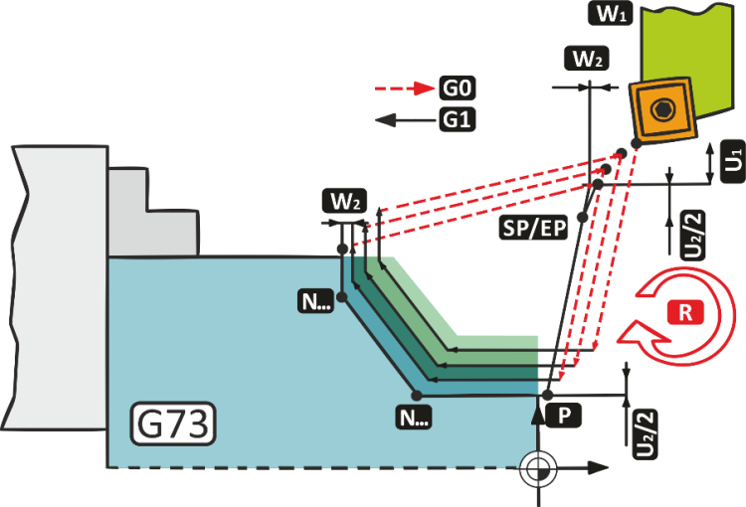
7. attēls. Apstrādes trajektorijas kodēšana.
1. Koda bloks: G73 U1... W1... R...
U - X asu attāluma un virziena noteikšana (norādīt rādiusu); W - attālums un virziens Z asij; R - rupjās virpošanas griezumu skaits
2. Koda bloks: G73 P... Q... U2... W2...
P - nobeiguma apstrādes griezienu skaits pirmajā blokā; Q - nobeiguma apstrādes griezienu skaits pēdējā blokā; U - nobeiguma apstrādes pielaide X virzienā (norādīt diametru); W - nobeiguma apstrādes pielaide Z virzienā
Kad G-kods ir iekrauts mašīnā un operators nospiež START pogu, mūsu darbs ir pabeigts. Tagad ir laiks ļaut mašīnai veikt G-koda izpildi, lai pārveidotu izejvielu bloku par gatavu detaļu.
Līdz šim brīdim mēs esam runājuši par darbgaldiem CAM sistēmā kā par vienkārši mašīnām, bet tas nesaka par tām pilnu patiesību. Vērodams, kā pār metālu slīd HAAS frēzmašīna, it kā tas būtu sviesta gabals, es ik pa laikam pasmaidu. Bez šīm mašīnām mans darbs nebūtu iespējams.

Nodaļas kontroljautājumi:
1. Kad CAM programmatūra sāk sagatavot modeli apstrādei?
2. Runājot par G-kodu, ko nozīmē “S”? Piemēram: “S500”.

Programmvadības (CNC) darbgaldi
Visos modernajos ražošanas centros tiek darbināti dažādi programmvadības (CNC) darbgaldi, lai ražotu mašīnu detaļas. Programmvadības iekārtas programmēšanas process noteiktu darbību veikšanai tiek saukts par programmvadības apstrādi.
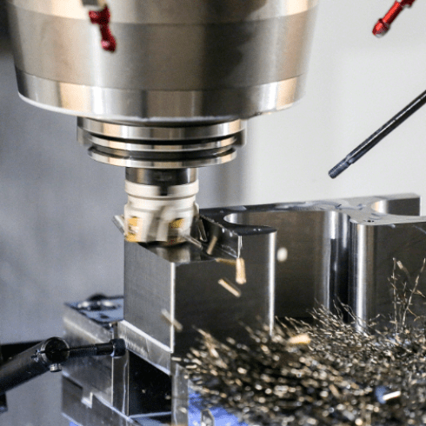
8. attēls. Programmvadīta frēzēšana.

Pirms programmvadības iekārtu izveides ražošanas centros darbgaldus manuāli darbināja pieredzējuši mašīnstrādnieki. Protams, pieaugot datoru pielietojumam, drīz sekoja automatizācija. Mūsdienās vienīgā cilvēka iejaukšanās, kas nepieciešama programmvadības mašīnas darbināšanai, ir programmas ievietošana, izejmateriāla ievietošana un gatavā produkta izkraušana.
Ražotnēs programmvadības darbgaldu kopumā sastopami arī programmvadības maršrutētāji (router).
Šīs mašīnas nogriež detaļas un izgrebj dažādas formas, izmantojot ātri rotējošus griežņus. Piemēram, programmvadības maršrutētājs, ko izmanto kokapstrādei, var padarīt saplākšņa sagriešanu skapja detaļās samērā vienkāršu. Tas var arī viegli tikt galā ar sarežģītu dekoratīvu iegravēšanu durvju panelī. Programmvadības maršrutētājiem ir 3-asu griešanas iespējas, kas ļauj pārvietoties pa X, Y un Z asīm.
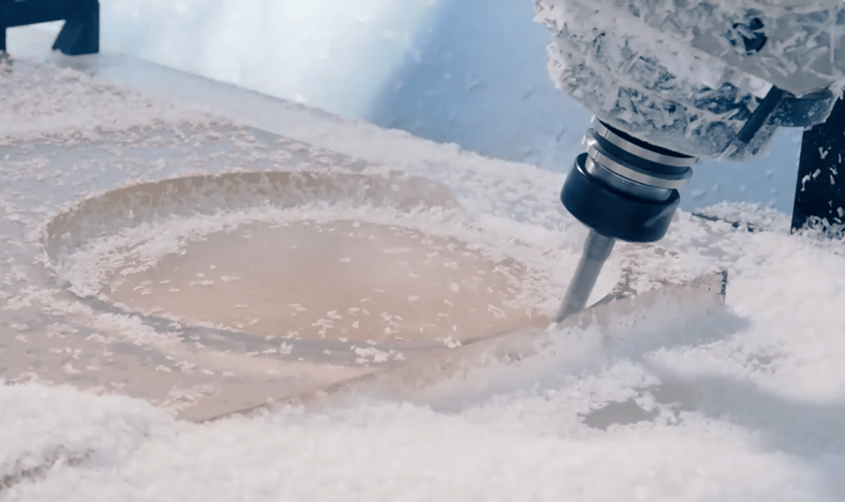
9. attēls. Maršrutētāja darbība.

Ūdens, plazmas un lāzeru griezēji
Šīs iekārtas izmanto precīzus lāzerus, augstspiediena ūdeni vai plazmas degli, lai veiktu kontrolētu griezumu vai iegravētu apdari. Manuālās gravēšanas tehnikas izpildīšanai ar rokām var būt nepieciešami mēneši, bet viens no šiem aparātiem var pabeigt to pašu darbu stundās vai dienās. Plazmas griezēji noder caurumu griešanai elektriski vadošos materiālos, piemēram, metālos.
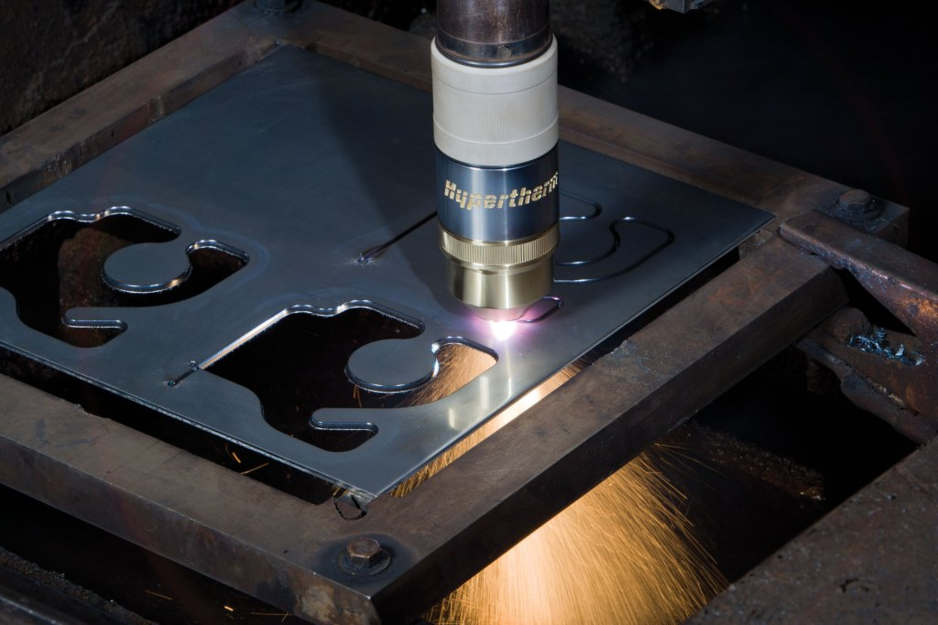
10. attēls. Lāzergriešana.

Frēzmašīnas
Šīs iekārtas nogriež skaidu dažādiem materiāliem, piemēram, metāliem, koksnei, kompozītiem utt. Frēzēšanas mašīnām piemīt milzīga daudzpusība ar dažādiem rīkiem, kas spēj izpildīt īpašas formas un materiāla prasības. Frēzēšanas mašīnas vispārējais mērķis ir pēc iespējas efektīvāk noņemt materiālu no sagataves.
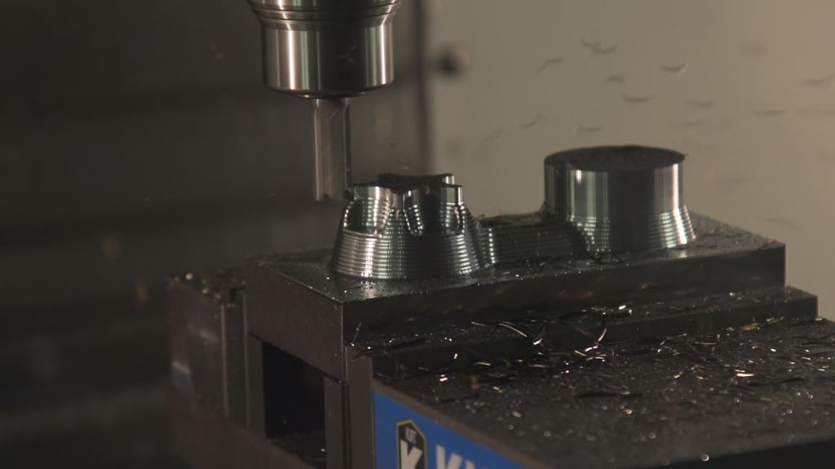
11. attēls. Frēzēšana trīs dimensijās.

Virpas
Šīs iekārtas arī nogriež skaidu no izejvielas, kā frēzēšanas mašīnas, tomēr tās darbojas citādi. Frēzēšanas mašīnai ir rotējošs rīks un lineāri kustīgs materiāls, bet virpā rotē materiāls, un griež to ar lineāri kustīgu instrumentu.
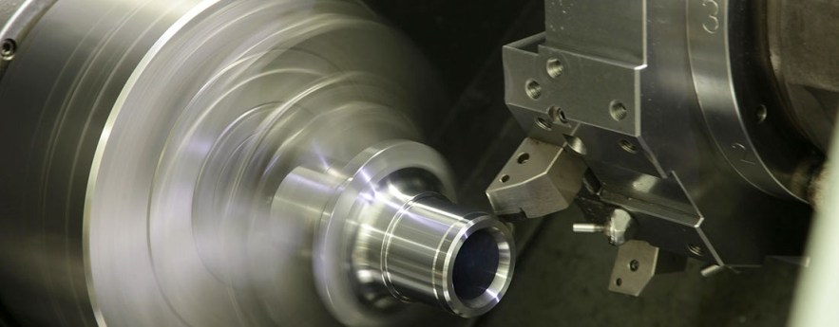
12. attēls. Virpošana.

Elektriskās izlādes mašīnas (EDM)
Šie aparāti izgriež vajadzīgo formu no izejmateriāla, izmantojot elektroizlādi. Starp elektrodu un izejvielu veidojas elektriskā dzirkstele. Dzirksteles temperatūra var sasniegt no 8000 līdz pat 12000 grādiem pēc Celsija skalas. Tas ļauj EDM izkausēt gandrīz jebko, jo tas ir kontrolēts un īpaši precīzs process.
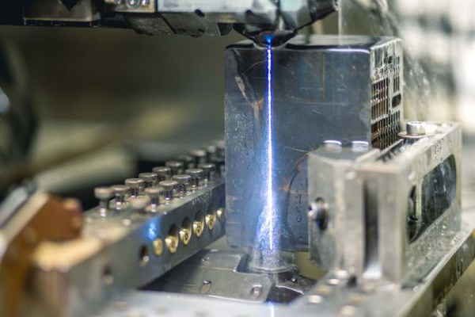
13. attēls. Elektroizlādes griešana.
Mums ir Džons T. Pārsons, kuram jāpateicas par to, ka viņš ieviesa perfokartes metodi, lai programmētu un automatizētu ražošanas iekārtas. 1949. gadā ASV gaisa spēki finansēja Pārsonu, lai viņš varētu uzbūvēt iekārtu, kas varētu aizvietot manuālās NC iekārtas. Ar MIT palīdzību Pārsons spēja izstrādāt pirmo NC prototipu.

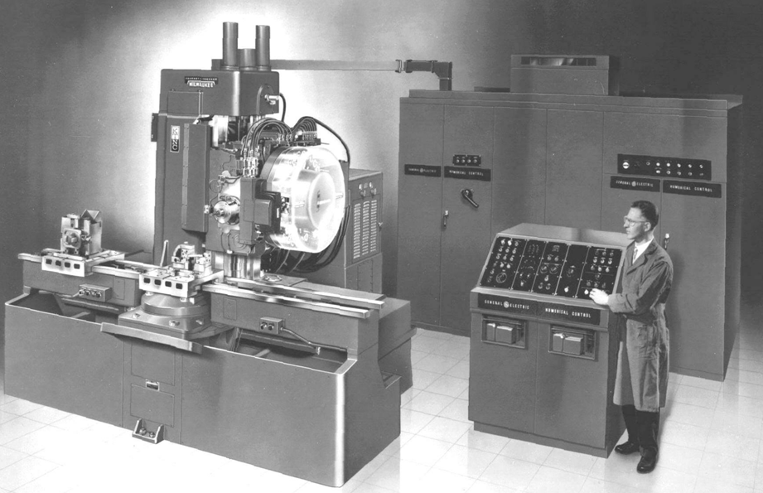
14. attēls. Apstrādes centrs.

Ar Pārsona pirmo NC prototipu sākās programmvadības apstrāde pasaulē. Piecdesmitajos gados ASV armija nopirka NC iekārtas un aizdeva tos ražotājiem. Ideja bija mudināt uzņēmumus pieņemt jauno tehnoloģiju un izmantot to ražošanas procesa laikā. Turklāt ap šo laiku MIT izstrādāja pirmo universālo programmēšanas valodu programmvadības mašīnām: G-kodu.
Deviņdesmitajos gados CAD un CAM ieviesa personālajos datoros, un tas paveica revolūciju tajā, kā mēs uztveram ražošanu mūsdienās. Agrākie CAD un CAM darbi bija domāti tikai dārgiem automobiļu un aerokosmiskās rūpniecības lietojumiem, bet mūsdienās tāda programmatūra kā Fusion 360 ir pieejama jebkuras formas un izmēra ražotnēm.
Kopš savas pastāvēšanas sākuma CAM ir sniegusi daudzus uzlabojumus ražošanas procesā, tostarp:
- Uzlabotas iekārtas iespējas. CAM sistēmas var izmantot progresīvas 5 asu mašīnas priekšrocības, lai piegādātu sarežģītākas, kvalitatīvākas detaļas.
- Uzlabota mašīnu efektivitāte. Mūsdienu CAM programmatūra nodrošina ātrdarbīgu darbgaldu rīku trajektorijas, kas palīdz ražot detaļas ātrāk nekā jebkad.
- Uzlabota materiāla izmantošana. Ar piedevu mašīnām un CAM sistēmām mēs varam ražot sarežģītas ģeometrijas ar minimāliem atkritumiem, kas nozīmē zemākas izmaksas.
Protams, šiem labumiem ir kaut kādi kompromisi. Datorizētās ražošanas sistēmām un iekārtām ir nepieciešami lieli ieguldījumi, un tas ir jādara iepriekš. Piemēram, HAAS VF-1 automāts maksā apmēram 45000 dolārus; tagad iztēlojieties visu ražotnes telpu. Pastāv arī darbinieku maiņas problēma. Tā kā mašīnas darbināšana ir mazāk kvalificēta, ir grūti piesaistīt un saglabāt labus talantus.
CAM nenozīmē tikai mašīnu vadību ražotnē. Tas ir saistīts ar programmatūras, iekārtu, procesu un prasmīgu cilvēku apvienošanu, lai veidotu lielas detaļas. Ja šī ir jūsu pirmā reize, kad ienācāt CAM pasaulē, es ļoti mudinu jūs iegriezties vietējā ražotnē, lai dotos ekskursijā. Sajūtiet programmvadības mašīnu dūkoņu kājās vai pārlaidiet roku kādai no mašīnas radītajām svaigajām detaļām. Tā ir neticama pieredze, ko, es ceru, baudīs nākamās paaudzes. CAM ir par cilvēka izjūtām.

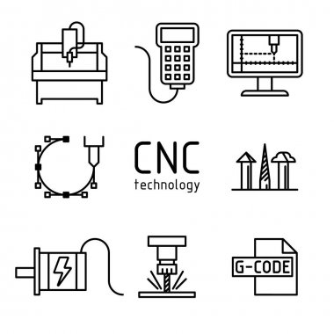
15. attēls. Programmvadībā (CNC) lietojamie simboli.

16. attēls. Programmvadības darbgalda shēma.

Papildus informācijai par programmvadības darbagaldu (CNC) pielietojamību:
- Ievads programmvadības apstrādes procesā: https://www.youtube.com/watch?v=FNYEXjRmDtI&ab_channel=ConcerningReality
- Programmvadības pamati. Kas nepieciešams, lai sāktu darbu: https://www.youtube.com/watch?v=lQ-MYnyxh7M&ab_channel=ProductDesignOnline
- (EN) Programmvadības mašīnas darbs: https://www.youtube.com/watch?v=i-PgeWbDgq4 & ab_channel = StarTechTV
- Dzērienu paplātes projektēšana: https://www.youtube.com/watch?v=gQ5sFgMiNJg&ab_channel=StepcraftInc (EN)
- Programmvadības frēzmašīnas apmācība
https://www.youtube.com/watch?v=dFDOZcznm68&ab_channel=Learn%40MINES (EN)
NB! Ja vēlaties uzlikt subtitrus latviešu valodā, lūdzu, atveriet video youtube.com platformā un pie video iestatījumiem izvēlieties subtitri – automātiska tulkošana - latviešu valoda.

Nodaļas kontroljautājumi:
- Kāda ir maksimālā temperatūra, ko elektriskā dzirkstele var sasniegt?
- Vai datorizētas ražošanas izmantošanai ir nepieciešami lieli ieguldījumi?
- Kurš nopirka NC mašīnas un aizdeva tās ražotājiem 1950. gados Amerikas Savienotajās Valstīs?

5. Programmvadības operatora profesija

5.1. Zināšanas un prasmes
Programmvadības operatoriem jāpiemīt šādām prasmēm un spējām:
- Labi komunicēt un runāt skaidri
- Lasīt un saprast ar darbu saistītus materiālus
- Uzmanīgi uzklausīt citus un uzdot jautājumus
- Izprast izrunāto un rakstīto informāciju
- Rakstīt skaidri, lai citi varētu saprast
- Būt spējīgam sevi pārvaldīt un vadīt citus cilvēkus
- Piemīt labas laika pārvaldības prasmes
- Spēja sadarboties ar cilvēkiem un strādāt kā komandas daļai
- Apsaimnieko iekārtas, materiālus un citas ar darbu saistītas lietas un nezaudē tās
- Ir labas argumentācijas un problēmu risināšanas spējas:
- Analizēt idejas un noteikt to stiprās un vājās puses, izmantojot loģiku
- Pamanīt, ja kaut kas nav kārtībā, vai prognozēt, kas var noiet greizi.
- Spēt ievērot vadlīnijas, lai sakārtotu objektus vai darbības noteiktā secībā.
- Koncentrēties uzdevuma izpildes laikā.
- Apzināties problēmas būtību.
- Spriest par konkrētas darbības paredzētajām izmaksām un ieguvumiem.
- Izmantot argumentāciju, lai atklātu atbildes uz problēmām, kas var rasties
- Izprast jaunu informāciju vai materiālus, tos izpētot
- Izstrādāt noteiktas kārtulas, kas palīdz grupēt vienumus dažādos veidos.
- Apvienot vairākas informācijas daļas un izdarīt no tā secinājumus.
- Labi pārzināt matemātiku un zinātni:
- Saskaita, atņem, reizina un sadala ātri un pareizi.
- Lai atrisinātu noteiktas problēmas, jāprot lietot matemātiskas metodes vai formulas.
- Spēja strādāt ar mašīnām un dažādiem instrumentiem
- Uzrauga mērinstrumentu rādītājus, ciparnīcas un izvadi, lai pārliecinātos, vai mašīna darbojas pareizi
- Pārbauda un novērtē produktu kvalitāti.
- Vada un darbina iekārtas
- Noteikt tehnisko problēmu cēloņus un rast risinājumus tām.
- Mašīnu vai sistēmu remonts, ja nepieciešams
- Noteikt, kādi rīki un aprīkojums ir nepieciešami uzdevuma izpildei
- Noteikt, kad un kāda veida apkope ir nepieciešama iekārtai
- Spēja uztvert un vizualizēt lietas:
- Identificējiet paraugu (tas var būt attēls, objekts, vārds vai skaņa), ko ir grūti atrast vai kas ir paslēpts traucējošā materiālā.
- Iedomāties, kā izskatīsies produkts, ja tas tiks pārvietots vai tā daļas tiks pārkārtotas.
- Ātri un precīzi salīdziniet burtus, ciparus, objektus, attēlus vai paraugus.

Programmvadības iekārtu operatoriem jābūt zināšanām šādās jomās:
- Mehānika: mašīnu un instrumentu projektēšana, lietošana un remonts.
- Matemātika: Noteikumi un formulas, kas varētu noderēt.
- Dizains: plānu, skiču, zīmējumu un modeļu izgatavošana un izmantošana.
- Ražošana un apstrāde: ražošanas un izplatīšanas ieejas un izejas darbības.
- Datori un elektronika: datoraparatūra un programmatūra.
- Inženierzinātnes un tehnoloģijas: labas datorprasmes un inženierijas noteikumu ievērošana, lai projektētu un ražotu preces un sniegtu pakalpojumus.
- Angļu valoda — angļu valodas nozīme un lietojums.
- Fizika - matērijas un enerģijas pazīmes un likumi.
- Ķīmija — vielu īpašības un pārmaiņas, kas rodas, tām mijiedarbojoties.

5.2. Darba apstākļi

Parastie darba apstākļi un nosacījumi programmvadības operatoriem vai tehnologiem ir šādi:
- Viņiem ir vidēja līmeņa sociālā saskare, jo viņi daudz laika pavada darbā ar mašīnām, bet var arī apspriest pildāmos projektus ar saviem kolēģiem, tāpēc viņi sazinās ar citiem galvenokārt klātienē.
- Viņi ir atbildīgi arī par citu operatoru paveikto darbu un bieži strādā komandas sastāvā.
- Programmvadības operatori bieži strādā telpās. Dažās darba vietās, iespējams, nav uzstādīts atbilstošs gaisa kondicionētājs.
- Operatori bieži vien ir pakļauti trokšņa līmenim, kas varētu būt neērti, bet var nēsāt ausu aizbāžņus, lai aizsargātu dzirdi.
- Ikdienas darba specifikas dēļ tie bieži ir pakļauti piesārņojošām vielām un dažādām ķīmiskām vielām, kas ilgtermiņā var izraisīt alerģiju.
- Tie regulāri pakļauti bīstamām situācijām un iekārtām, piemēram, ātrgaitas mašīnām.
- Viņiem ikdienā jāvalkā aizsargrīki, piemēram, aizsargbrilles, sejas maskas vai elpošanas aprīkojums.
- Veicot savu darbu, jābūt pamatīgiem un jābūt pārliecinātam, ka viss tiek darīts, jo lielākā daļa kļūdu var izraisīt ražošanas aizkavēšanos un rezultātā var radīt zaudējumus uzņēmumam.
- Operatoriem jāstrādā tādā tempā, ko nosaka mašīnas ātrums.
- Programmvadības operatori atkārto tos pašus fiziskos un garīgos uzdevumus, un zināmā mērā tā ir rutīna.
- Pirms lēmumu pieņemšanas un ikdienas uzdevumu un mērķu izvirzīšanas bieži meklē uzraudzības iestāžu un programmētāju ieguldījumu un viedokļus.
- Programmvadības operatori strādā relatīvi saspringtā vidē, jo tiem jāievēro ikdienas termiņi.
- Darba laiks parasti sastāv no 40 stundām nedēļā. Grafiki parasti tiek noteikti.
- Var strādāt naktīs un nedēļas nogalēs vai pēc rotācijas grafika.

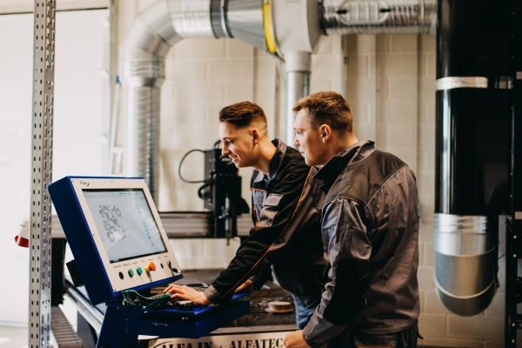
16. attēls. Programmvadības metālapstrādes darbagaldu iestatītājs.

5.3. Karjeras ceļš
Lielākā daļa sākuma līmeņa programmvadības darbagaldu speciālistu sāk strādāt kā darbagaldu operatori, darba dzīves laikā tiek apgūtas jaunas prasmes. Viņiem ir jāgūst padziļinātas zināšanas par to, kā darbagaldi darbojas, jāpārzina metāla īpašības, un jāgūst vairāku gadu praktiskā pieredze.
Vēlāk daudzi operatori pārtop par darbgaldu iestatītāju, kurš ir atbildīgs par programmvadības iekārtu uzstādīšanu. Tas ietver GD & T (ģeometriskās dimensijas un tolerance) izpratni un izmaiņu veikšanu programmvadības iekārtas kontrollerī.
Iegūstot vēl lielāku pieredzi, iestatītāji var virzīties uz augšu un kļūt par programmvadības darbagalda programmētāju. Programmētājs var izveidot kodu, kas norāda programmvadības sistēmām, kā veidot vajadzīgo detaļu. Tas ietver programmēšanu, detaļu projektēšanu un veiktspējas optimizēšanu. Programmētāji bieži arī pārbauda izgatavotās detaļas.
Pēc pietiekamas pieredzes iegūšanas šajā jomā viņi var vadīt un virzīt citus darbiniekus. Vadītāji ir atbildīgi par apmācību, viņi māca arī iekārtu pareizu lietošanu, piemēro drošības noteikumus, veic uzdevumus un pārrauga darbinieku darbu. Tie arī interpretē rasējumus un izstrādā plānus projekta pabeigšanai. Tie ir atbildīgi par iekārtu modernizāciju un uzturēšanu, detaļu pasūtīšanu un remonta dokumentu atjaunināšanu.
Daudzi programmvadības operatori veic dažādus darba pienākumus: uzņemties mehāniskas problēmas risināšanu, iestatīt aprīkojumu, kontrolēt kvalitāti un izmantot rokas instrumentus un precīzus mērinstrumentus. Programmvadības operatoriem parasti ir daudz darba iespēju, un viņi saņem pienācīgu atalgojumu, jo pēc programmvadības mašīnistiem ir liels pieprasījums (jo īpaši tiem, kam ir programmēšanas prasmes un zināšanas par progresīvām iekārtām).

5.4. Kā kļūt par programmvadības darbgalda operatoru?
Lai strādātu par programmvadības darbagaldu operatoru, jums ir vajadzīgs pamatskolas beigšanas apliecība vai vidusskolas diploms, lai iestātos profesionālās izglītības iestādē profesijas apguvei.
Programmvadības darbagaldu operatora profesijas izvēle var būt piemērota skolēnam, kurš:
- Ir ieinteresēts problēmu risināšanā un labprāt meklē risinājumus.
- Patīk strādāt ar fiziskiem materiāliem kā koks, darbarīki un iekārtas.
- Patīk tādi priekšmeti kā matemātika un zinātne.

5.5. Mācību iestādes profesijas apguvei
Profesionālās izglītības iestādes un arodskolas piedāvā vairākas mācību programmas, kurās māca prasmes, kas nepieciešamas programmvadības darbagaldu operatoriem.
Sev piemērotu profesionālās izglītības iestādi profesijas apguvei vari atrast šeit: https://www.tehnobuss.lv/izglitiba/karjera/metalapstrades-darbgaldu-operators
Programmvadības kursus latviešu valodā var apgūt šādās mācību iestādēs:
- Rīgas Tehniskā koledža - http://rtk.lv
- SIA "Abplanalp Baltic" - https://abplanalp.lv/lv/izglitiba/cnc-sertifikacijas-apmaciba
- Jelgavas valstspilsētas pašvaldības pieaugušo izglītības iestāde "Zemgales reģiona kompetenču attīstības centrs" - https://zrkac.lv/index.php?view=group&group=9&id=30
- Duroc Academy -https://www.durocmachinetool.lv/academy
- Latvijas Lauksaimniecības universitātes (LLU) Mūžizglītības centrs (MC) - https://www.mc.llu.lv/programmvadibas-cnc-kokapstrades-darbmasinu-operacija
- Colla, SIA - http://colla.lv/apmaciba/

Izmantotie avoti
https://technologystudent.com/despro2/cncsys1.htm
https://wdrfree.com/stock-vektor/download/burden-burden-burden-carry-set-cnc-frēze-241155748
https://dribbble.com/tags/cnc_machine
https://dribbble.com/shots/3403392-programmvadības-Machining
https://apps.illinoisworknet.com/cis/clusters/OccupationDetails/100048?parentId=111300&section=conditions&sectionTitle=Working%20Conditions
https://www.steckermachine.com/blog/cnc operators
https://www.trscraftservices.com/blogs/2020-9/every-the-the-anding-path-for-a-cnc-machinist
https://iotbusinessnews.com/2020/02/03/15951-how-the-iot-will-change-cnc-concludes /

Tests
1. Sešdesmitajos gados izveidotā pirmā datorgrafikas programma tika saukta par … … … … ….

2. Aizpildiet tukšās vietas:
… …. …. ir … … … …. (vai darbstacijas) izmantošana … … …. konstrukcijas izveidē, pārveidošanā, analīzē vai optimizēšanā.

3. CAD ļauj lietotājam izveidot veselu modeli iedomātajā telpā un vizualizēt tādus rekvizītus kā.......,.......,......,........ un.............. pirms šī modeļa lietošanas.

4. Kādas ir datorizētās konstruēšanas priekšrocības?
1.......................... 2........................... 3........................... 4......................... 5...........................

5. Industriālie dizaineri izmanto CAD programmatūru ne tikai, lai vizualizētu objektu, bet arī lai saprastu un pārbaudītu tā … … …...
A) Skaistumu
B) Konstrukciju
C) Funkcijas

6. CAM ir veicinājis vairākus uzlabojumus ražošanas procesā, tostarp: uzlabojis darbgaldu iespējas, uzlabojis iekārtu efektivitāti un uzlabojis … … ….... izmantošanu
A) Laiks
B) Materiāls
C) Darbs

7. Aizpildiet tukšumus: Tas ir datorizēts...... process, kurā iepriekš ieprogrammēta...... un.......... kontrolē ražošanas iekārtu kustību.

8. Programmvadības apstrāde kontrolē virkni sarežģītu iekārtu, piemēram,..., virpas un frēzes.
A) slīpmašīnas
B) asis
C) rotējošie zāģi

9. Īsi paskaidrojiet, kam tiek izmantotas programmvadības iekārtas?

10. Aizpildiet tukšās vietas: programmvadības mašīnisti apvieno elementus no … ….. dizaina, tehniskā … ….., matemātikas un datorprogrammēšanas prasmes, lai izgatavotu dažādas metāla un plastmasas detaļas.

11. Kā sauc programmvadības darbgaldu valodu?
A) C kods
B) G-kods
C) N-kods

12. G-kods informē mašīnas par precīziem ražošanas mērījumiem, piemēram, padeves lielumu, ātrumu,...... un koordināciju.
A) rotācija
B) atrašanās vieta
C) leņķis

13. Programmvadības operatori metāla loksni var pārvērst par vitāli svarīgu detaļu, kas tiks izmantota lidmašīnas vai automobiļa izgatavošanā. Vai šis apgalvojums ir patiess vai nepatiess?

14. Kādas mašīnas ir programmvadības mašīnas?

15. Aizpildiet tukšo. Programmvadības iekārtu darbina datori, kas izpilda iepriekš ieprogrammētas …………….

16. Kas attiecas uz ražošanu, kā tika vadītas tā sauktās “vecās skolas” ierīces?

17. Programmvadības iekārtu apkalpošana ir bīstams darbs. Patiesi vai nepatiesi?

18. Kura programmatūra definē detaļas mehāniskās īpašības, CAD vai CAM?

19. Ko nozīmē “CAM”?

20. ‘Datoru atbalstīta ražošanas (CAM) programmatūra izveido detaļu ražošanas komandas.' Jā vai nē?

21. Vai programmvadības operators strādā tīrā vidē?
A) Jā
B) Nē

22. Kad tika izstrādāts G-kods?
A) 1940. gados
B) 1950. gados
C) 1960. gados

23. Vai programmvadības mašīnisti seko produktam cauri katrai ražošanas fāzei no tā koncepcijas sākuma līdz dizainam un kodam līdz gatavajam produktam?

24. Programmvadības apstrāde ir piemērots karjeras ceļš cilvēkiem, kuriem:
A) Patīk ekspluatēt augstas klases mehānismus
B) Patīk izmantot datorus
C) Patīk redzēt viņu darba rezultāta dzīves ciklu

25. Vai programmvadības operatoriem ir jāpārbauda, vai produktiem ir kādi defekti?
A) Jā
B) Nē

26. Programmvadības operatori lasa … … … …., skices vai datorizēta dizaina (CAD) un datorizētas ražošanas (CAM) datnes.
A) Ilustrācijas
B) Zīmējumus
C) Rasējumus

27. Pabeidz teikumu. Operators novieto, nostiprina un pielāgo detaļas un griešanas … … ….

28. Vai ikdienas operatora pienākumos ietilpst detaļu virsmas vai faktisko produktu nogludināšana?
A) Jā
B) Nē

29. Ja vēlaties būt programmvadības operators, jums ir labi jāsaprot:
A) ražošanas procesi, materiāli un ražošanas matemātika
B) ražošanas procesi, iekārtas un fizika
C) ražošanas materiāli, iekārtas un matemātika

30. Vai ir svarīgi saprast arī rīku atrašanās vietas, kustības, padeves un ātrumu programmēšanu?

31. Viena no lietām, kas nepieciešama, lai CAM programmatūra darbotos:
A) Jaudīgs dators un atbilstošs darbgalds
B) Jaunākās tehnoloģijas
C) Programmatūra, kas informē iekārtu par produkta izgatavošanu, ģenerējot instrumenta trajektoriju

32. … … …. pārvērš instrumenta trajektoriju valodā, ko mašīnas var saprast.
A) Pēcsaspiešana
B) Pēcrakstīšana
C) Pēcapstrāde

33. Aizpildiet tukšo. Mašīnas var pārvērst … … … …. materiālu gatavā produktā.
A) Jebkuru
B) Sagataves
C) Atbilstoši

34. CAD koncentrējas uz produktu vai tā daļu… … … … ….. Kā tas izskatās, kā tas funkcionē.
A) Forma
B) Ārskats
C) Konstrukciju

35. CAD jebkuru dizainu sauc par … … … ….., un tajā ir … … … ….. rekvizītu kopums, ko izmantos CAM sistēma.

36. Vai konstrukciju var ielādēt CAM, pirms tā tiek pabeigta CAD?

37. “Ja izmantojat programmu Fusion 360, gan CAD, gan CAM pastāv vienā programmatūrā, tāpēc nav nepieciešams importēt/eksportēt.” Vai šis apgalvojums ir patiess?
A) Jā
B) Nē

38. Kas ir instrumenta trajektorija?

39. G-kods vada iekārtas darbības, tostarp......., padeves lielumu, dzesēšanas šķidrumus un citus parametrus.
A) Ātrums
B) Biežums
C) Trokšņa līmenis

40. G-koda piemērs izskatās šādi: G01 X1 Y1 F20 T01 S500. Vai tas ir pareizi?
A) Jā
B) Nē

41. Programmvadības maršrutētājs ir mašīnas tips, kas nogriež detaļas un izgrebj dažādas formas, izmantojot ātrdarbīgas … … … ….. daļas.
A) Kustīgas
B) Svārstošas
C) Urbjošas

42. Frēzēšanas iekārtas mērķis ir … … …. masu no izejmateriāla bloka, cik vien efektīvi iespējams.

43. Pabeidz teikumu. Frēzēšanas darbgaldam ir rotējošs rīks un stacionārs materiāls, bet virpa rotē materiālu, un griež to ar rīku … … … … … … … … …

44. “Elektroizlādes mašīnas rada elektrisko dzirksteli starp elektrodu un izejvielu.” Vai šis apgalvojums ir patiess?
A) Jā
B) Nē

45. Cik maksā HAAS VF-1 mašīna?
A) 47 000 $
B) 43 000 $
C) 45 000 $

Materiāls ir izstrādāts Erasmus+ programmas Pamatdarbības Nr.2 (KA 2) stratēģiskās partnerības projekta “Mobilās laboratorijas STEM zināšanu uzlabošanai” (2020-1-LV01-KA201-077502) ietvaros.
Šī publikācija atspoguļo tikai tās autoru viedokli, un Eiropas Komisijas atbalsts šīs publikācijas tapšanai nav uzskatāms par tās satura apstiprinājumu, un Komisija nekādā veidā neuzņemas atbildību par šeit ietvertās informācijas tālāku izmantošanu.

